**Лабораторная работа №7**

**Невейков Андрей, 2022**

/*Task_1-5*/

В task 1-5 надо было создать следующие таблицы и вставить в них данные:

* T_DAYS
* T_WEEKS
* T_MONTHS
* T_QUARTERS
* T_YEARS

Согласно принципам Data Warehouse Architecture процесс был разделен на 4 стадии, как показано на схеме ниже.

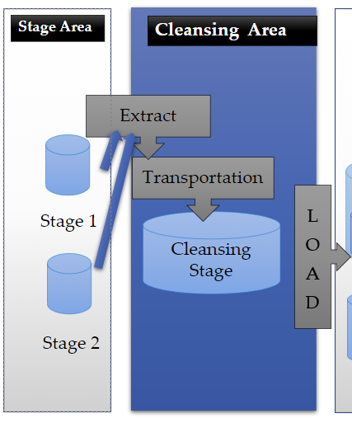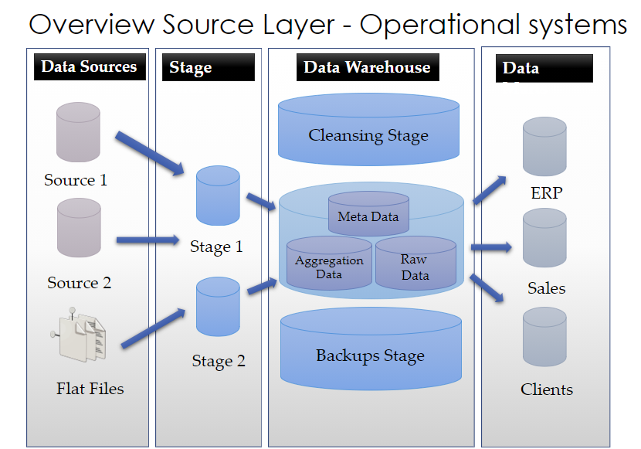

Data Sources – это скрипт, который генерировал календарь.



Далее была создана external таблица, не входящая в tablespace, для перегрузки данных в нее – это Stage.



Из нее при помощи пакетов разделили данные и переместили в cleansing таблицы – это этап DW.

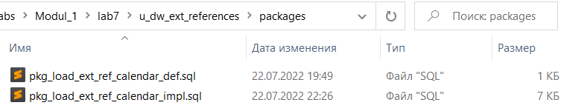

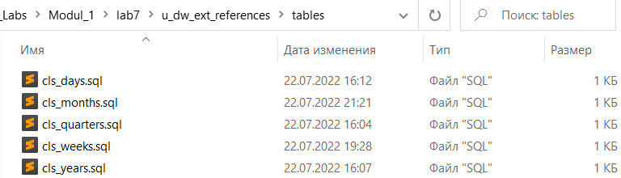

Из cleansing таблиц данные были перенесены в соответствующие Data marts

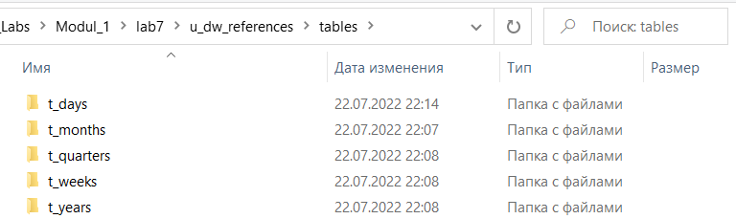

Каждая таблица в Data mart создается по одному принципу:

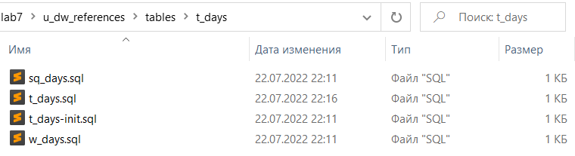

Сначала создается сиквенс (sq_...) для последующей правильной индексации. Далее создается сама таблица (t_...), и заполняется данными из соответствующей cleansing таблицы (t_..._init), затем создается представление данных (w_), которое можно использовать для проверки корректности заполнения.

В итоге заполненные таблицы выглядят вот так:

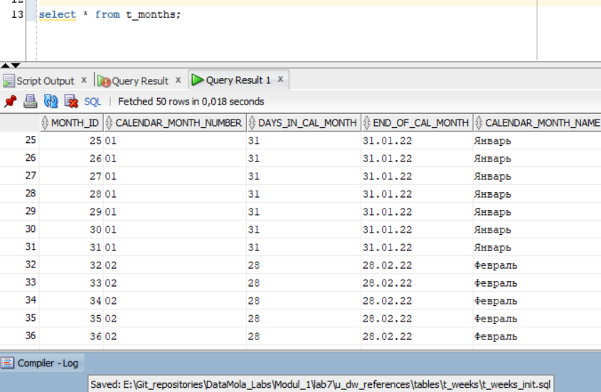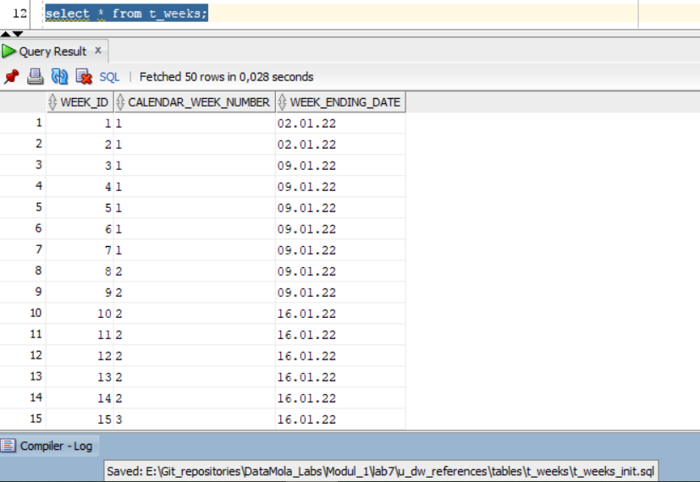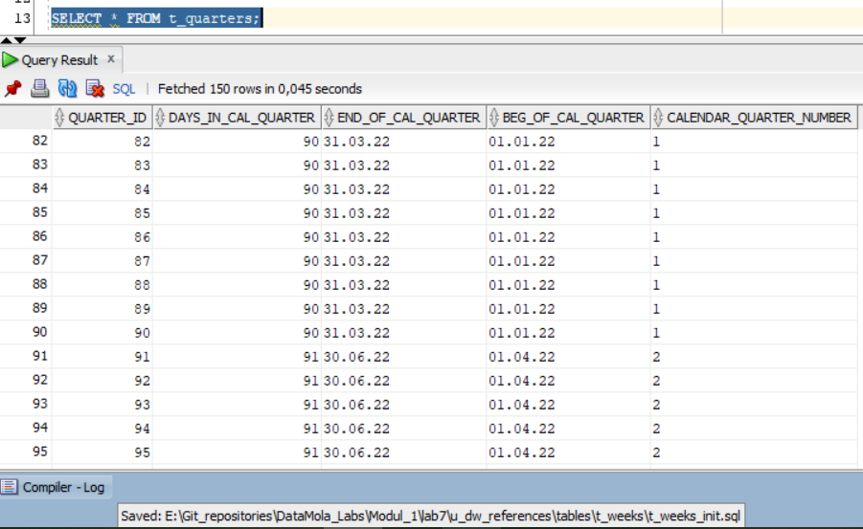

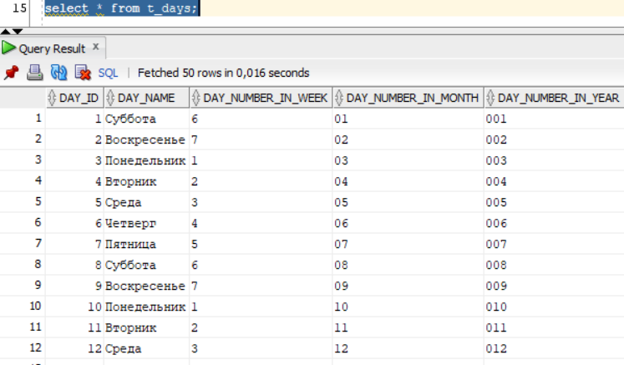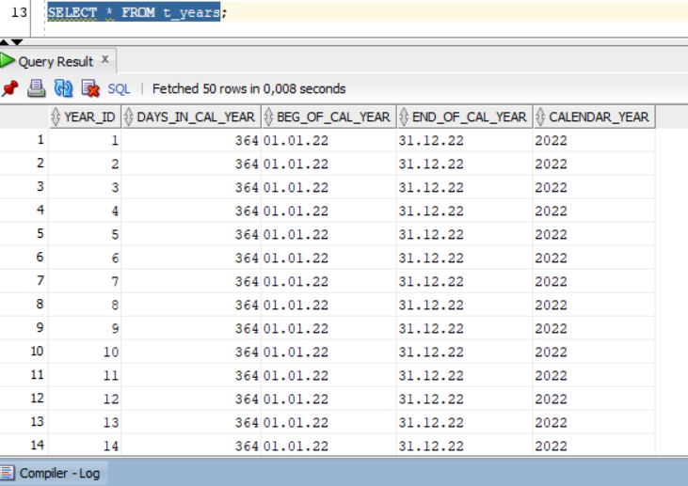

Получившиеся таблицы имеют следующую физическую модель:

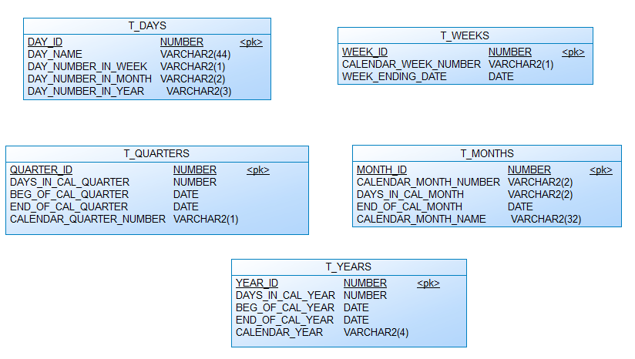

Ссылка на GitHub репозиторий: <https://github.com/AndreyNeveikov/DataMola_Labs/tree/main/Modul_1/lab7>

**SUMMARY “TASK_1-5”**

1. **Я научился** разворачивать базу с нуля при помощи скриптов SQL,

основываясь на финальном представлении о результате работы. Соблюдать

принципы Data Warehouse Architecture при проектировании хранилища.

Работать с календарем.

1. **Я узнал**, какие проблемы могут возникнуть при работе с календарями и как они решаются, как логически разделять данные;
2. **Я понял**, насколько сильно принципы Data Warehouse Architecture упрощают работу по созданию и обслуживанию хранилища, что для удобного

перемещения между скриптами надо заранее продумывать файловую систему (для выполнения задания брал за основу 1-2 task 6-ой лабы).

**FINAL SUMMARY**

Данная лабораторная работа …

1. … позволяет на практике закрепить знания о развертывании хранилища с нуля под потребности клиента.
2. … позволяет увидеть сложности, не относящиеся непосредственно к коду и проработать их отдельно (работа с файловой системой, работа с календарем)
3. … показывает проблемы международного бизнеса, при работе в разных часовых поясах (это больше относится к лекции)